八、项目开发总结报告

1．引言 1

1.1编写目的 1

1.2项目背景 1

1.3定义 1

1.4参考资料 2

2．开发结果 2

2.1产品 2

2.2主要功能及性能 2

2.3所用工时 2

2.4所用机时 2

2.5进度 2

2.6费用 3

3．评价 3

3.1生产率评价 3

3.2技术方案评价 3

3.3产品质量评价 3

4．经验与教训 3

# 1．引言

## 1.1编写目的

 合同管理系统项目开发总结报告是项目的最后一个阶段，这个阶段的主要任务是总结设计中产生的功能模块进行过程描述，设计功能模块的内部细节，包括算法和详细数据结构，总结整个项目开发中的不足之处，提出解决方案，为以后的项目开发积累经验。

## 1.2项目背景

1. 开发软件的名称：公司合同管理系统
2. 项目的任务提出者：袁岗老师

开发者：数据库实践第五组

用户：有合同管理需求的公司

实现软件的单位：北京交通大学

1. 项目参考中国石油合同管理系统的需求分析，在其基础上进一步完善需求。

因当前纸质的合同管理效率低下，严重影响公司运作效率，现计划开发一套电子合同管理系统，简化操作，提高工作效率。

公司合同管理系统是利用现代信息技术手段和网络经营思想，在公司内实现合同管理的规范化、制度化、标准化、系统化和信息化通过合同网上管理，最大限度地缩短各单位或部门之间的距离，提高工作效率，降低运作成本，规避法律风险。通过对动态的信息汇总分析，服务管理，提升管理。规范集团公司合同管理，完善和落实相关规章制度，优化或再造现有工作流程，提高工作效率，推动整个集团公司合同管理水平的进一步提升。

合同管理是企业对以自身为当事人的合同依法进行订立、履行、变更、解除、转让、终止以及审查、监督、控制等一系列行为的总称。其中订立、履行、变更、解除、转让、终止是合同管理的内容；审查、监督、控制是合同管理的手段。

企业的经济往来，主要是通过合同形式进行的，因此，企业必须十分重视合同管理。合同管理是企业的一种自我管理行为，是企业生产经营管理的一个重要组成部分，它涉及到企业生产经营活动的方方面面。是一项综合性的工作，能否有效的管理好合同，是现代企业经营管理成败的一个重要因素。

## 1.3定义

|  |  |  |
| --- | --- | --- |
| 专门术语 | 缩写词 | 原文 |
| 合同管理系统 | DBMS | Contract Management System |
| 只读内存镜像 | ROM | Read Only Memory image |
| 随机存取存储器 | RAM | random access memory |

## 1.4参考资料

1. 《软件工程事务》刘学俊 李继芳 刘汉中编著 浙江大学出版社
2. 《数据库系统导论》（第七版）C.J.Date著 机械工业出版社
3. 《数据库处理--基础、设计与实现》（第七版）D.M.Kroenke著 电子工业出版社
4. 项目开发计划（GB8567——88）

# 2．开发结果

## 2.1产品

 

传统合同签订场景 高效率的无纸化办公

产品主要实现了完整、高效、智能的合同管理系统，主要做到了人力与设备费用的节省、处理速度提高、控制精度或生产能力的提高、决策系统的改进、人员工作效率的提高。

### 2.1.1 数据流程图

其数据流程图如下所示：

数据流程图

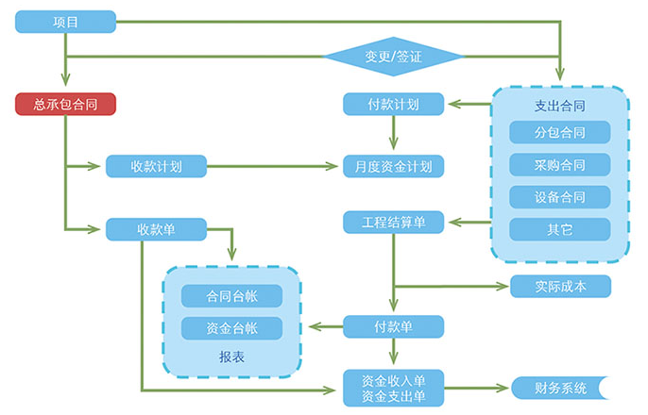

### 2.1.2全局ER设计

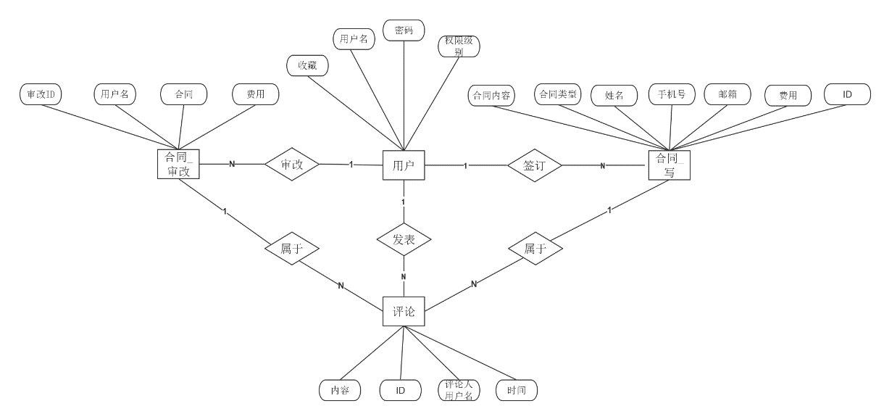基于数据流成图我们构建符合数据库BC范式设计的数据库结构ER图，设计用户，合同，评论等多个实体，组成了系统的主要数据存储载体。

## 2.2主要功能及性能

### 2.2.1产品主要功能

**1.用户登陆功能**

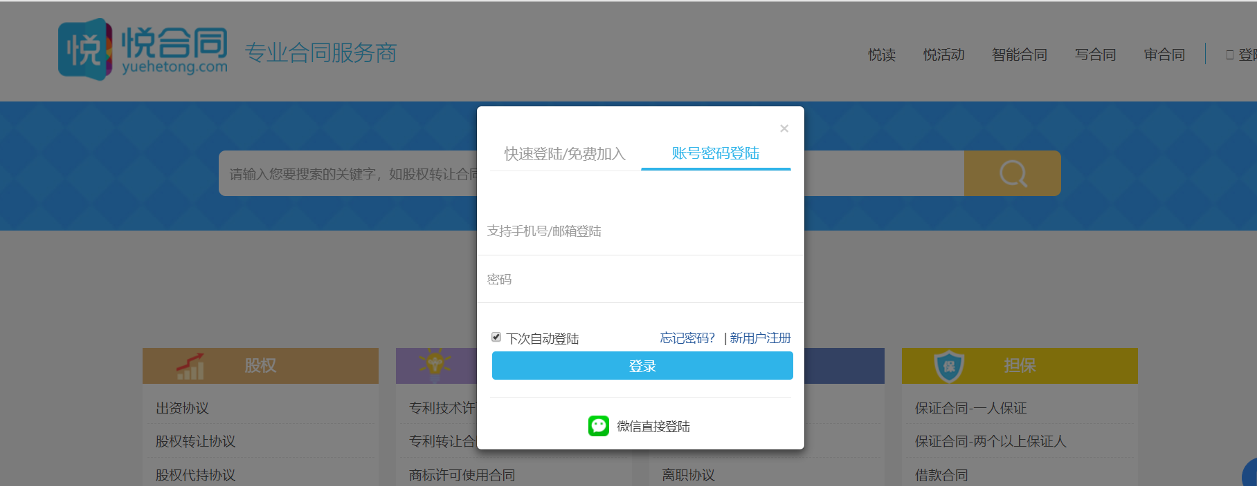

不同权限用户登陆之后拥有权限不同，合同权限在账户注册时已经确定，某部分高级功能回有权限控制。

**2.权限控制功能**

普通用户无法进入审合同系统：

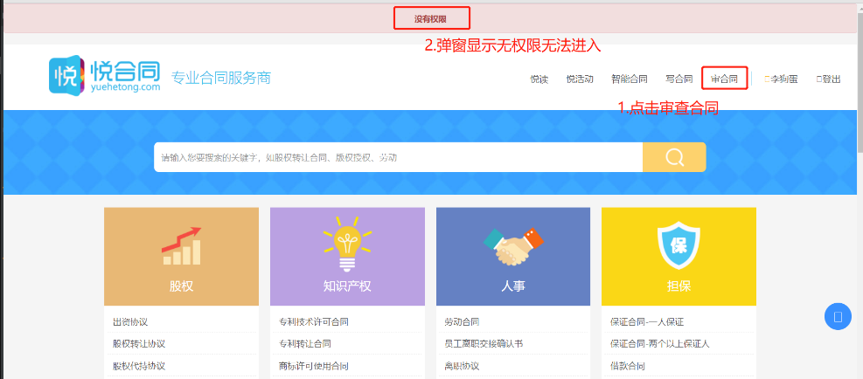

高级权限用户可进入合同审查系统

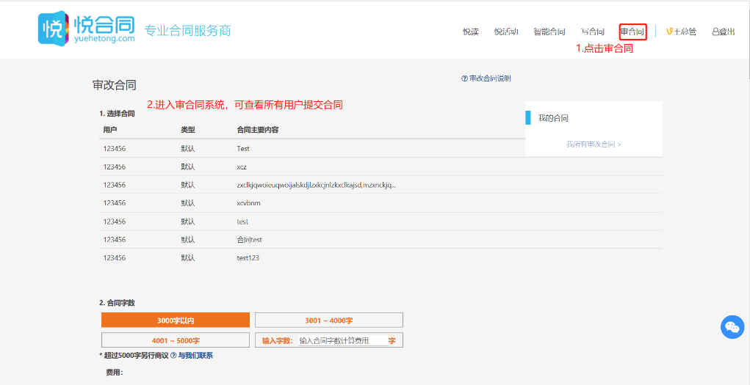

**3.用户合同管理系统**

普同用户可以查看我的所有合同，随时查看自己合同审查情况：

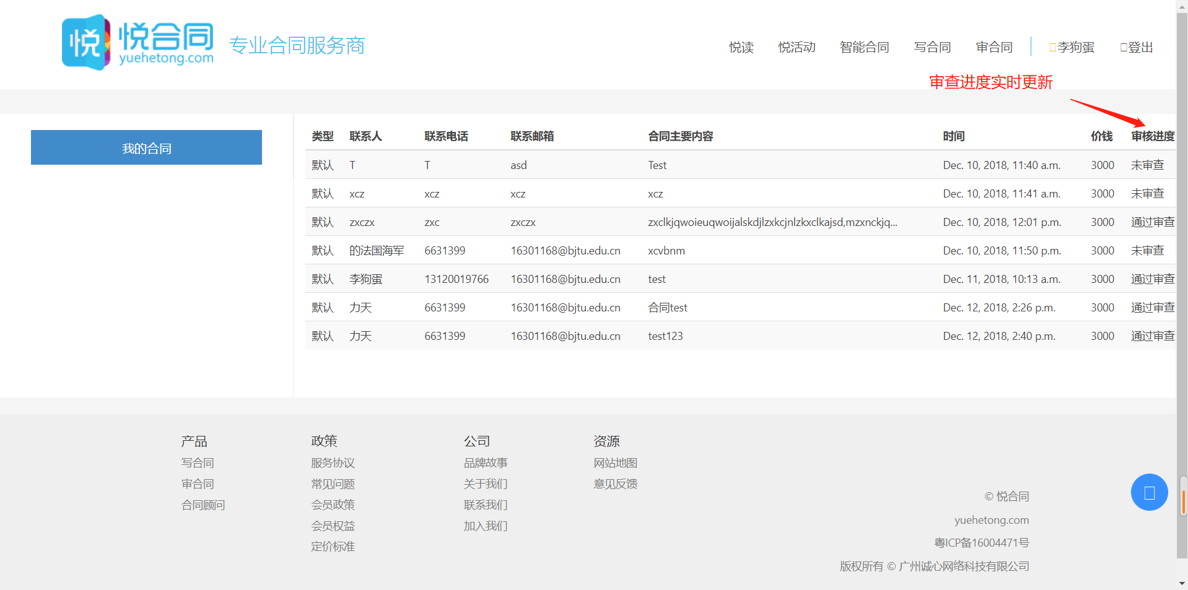

可以提交写合同申请：

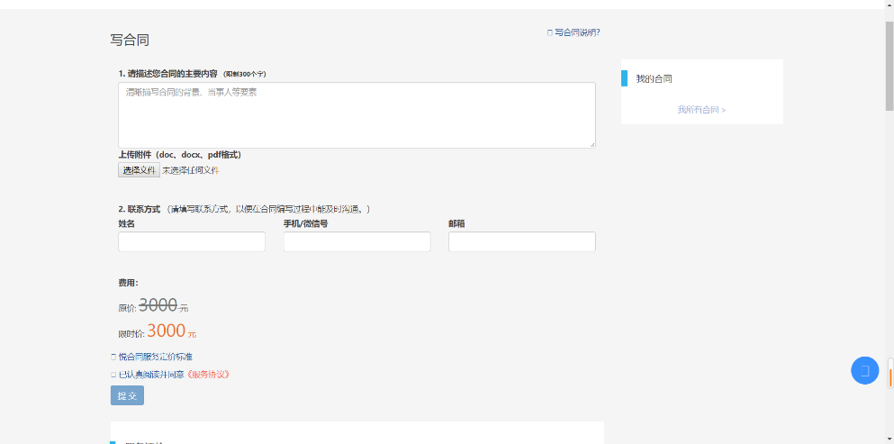

以及可以在智能合同范本中挑选合同模板：

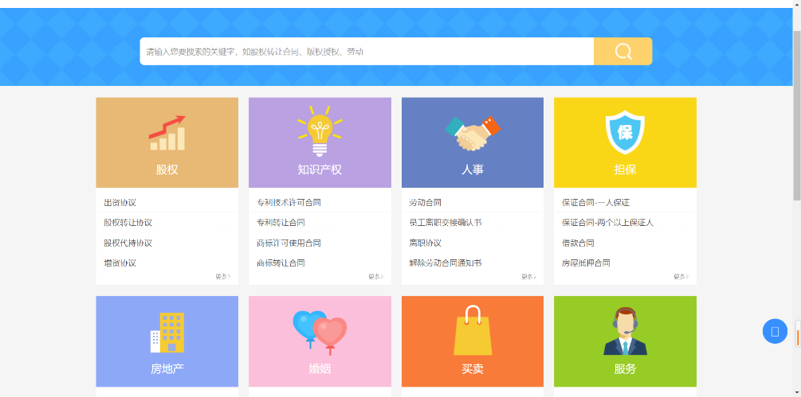

如图为专利许可证合同主要内容，涉及合同当事人，合同数据可视化，合同项目条款等多项内容。

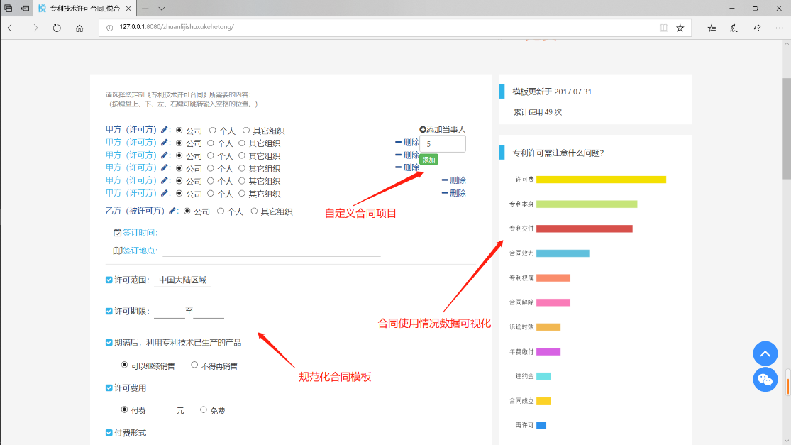

**4.合同审查系统**

高级管理员或者用户可以查看所有合同信息，并且给出评审意见，修改合同的审批意见后可以随时修改用户的合同审查进度。

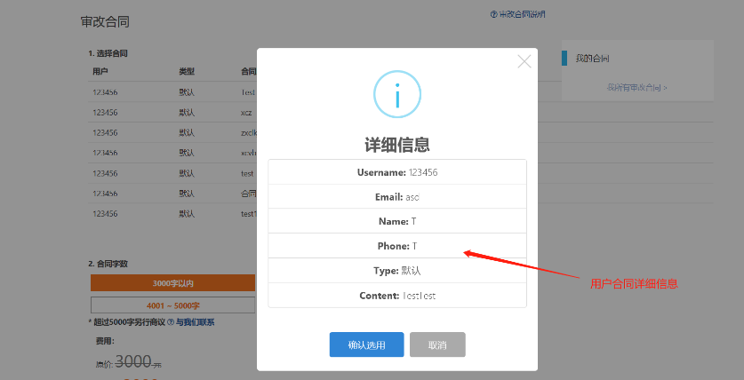

选择具体合同后可以提交修改审查意见。

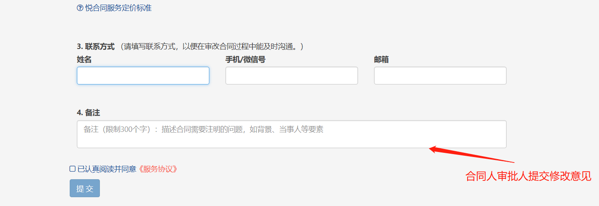

### 2.2.2产品性能

合同管理系统性能表

|  |  |  |  |
| --- | --- | --- | --- |
| 分类 | 类别 | 评分（5分为市场平均水平） | 评价 |
| 运行品质 | **保安性** | 5 | 传输加密，存储加密，可破解性低。不单依赖技术实现，还依赖于相应的审计制度 |
| **易用性** | 9 | 产品使用方式简单明了，反应准确迅速。全程语音操控，用户友好型UE |
| 发展品质 | **可测试性** | 8 | 无人工干预下的稳定性好，自排错能力强，完善的系统修正、升级、备份机制 |
| **可维护性** | 7 | 故障的可排查能力高，系统修正、升级、备份恢复方便 |
| **可扩展性** | 4 | 可扩展性强，用可接受的延迟获得最大的吞吐量。选择高写入性能的Hbase账户数据库。Netty作为后端主要服务器，简单高性能。 |
| **可伸缩性** | 5 | 在系统扩展成长过程中，软件能够保证旺盛的生命力，通过很少的改动甚至只是硬件设备的添置，就能实现整个系统处理能力的线性增长，实现高吞吐量和低延迟高性能 |

## 2.3所用工时

* 本项目由第三开发小组开发。。
* 组长：张力天
* 组员：向朝柱、厉欣林、沈逸君、王宝莹、杨心怡
* 组长职责：管理编程、代码审查、单元测试、集成测试、缺陷管理与改错等活动。
* 组员职责：听从组长分工、完成分配任务的代码，单元测试，和与上一环节的代码对接。

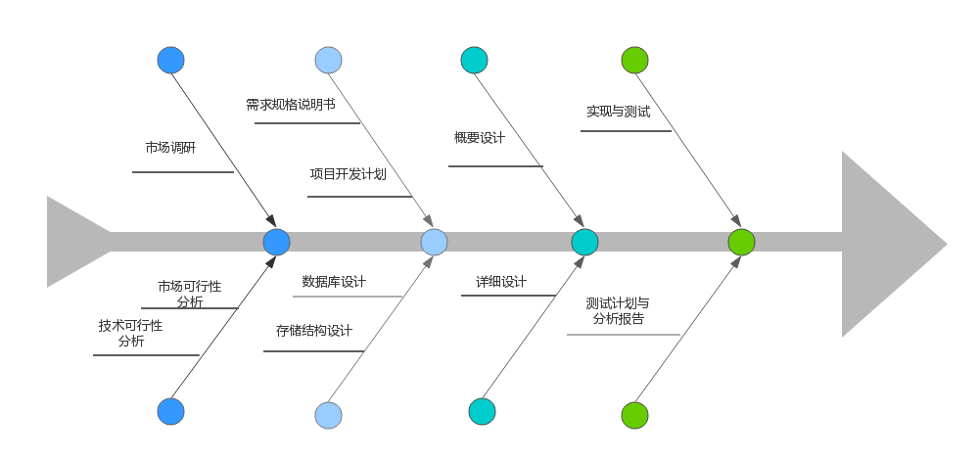

## 2.5进度

项目进度基本按时间实现，主要分为11月下旬，12月上旬，12月中旬三个阶段。

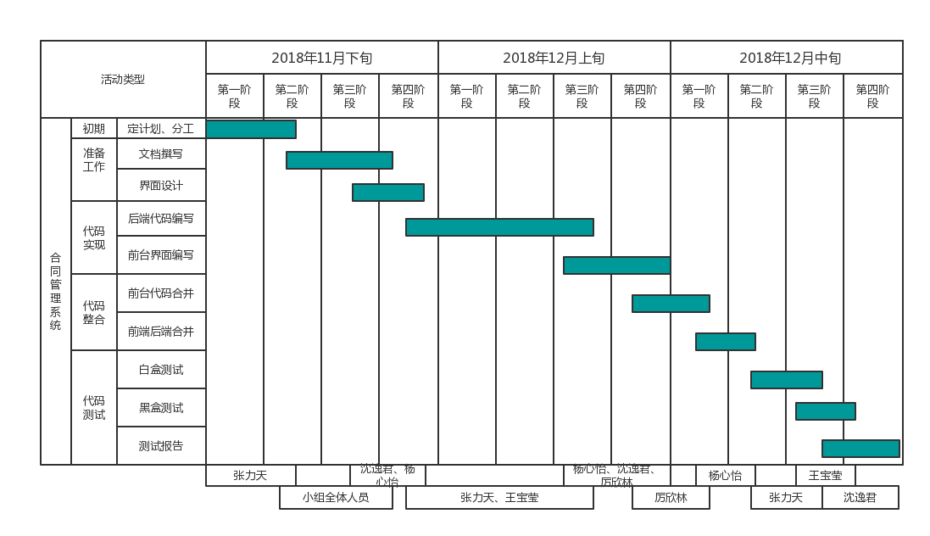

* 开发组长统计工作量以及文档的规模，汇报给项目经理。

|  |  |  |  |
| --- | --- | --- | --- |
| 文档名称 | 文档分工 | 发布时间 | 提交时间 |
| 合同管理系统可行性研究 | 杨心怡、王宝莹 | 2018-11-15 | 2018-11-19 |
| 合同管理系统需求规格说明书 | 厉欣林 | 2018-11-15 | 2018-11-19 |
| 合同管理系统数据库设计说明书 | 张力天 | 2018-11-20 | 2018-11-25 |
| 合同管理概要设计说明书 | 杨心怡 | 2018-11-20 | 2018-11-25 |
| 合同管理详细设计说明书 | 沈逸君 | 2018-11-20 | 2018-11-25 |
| 合同管理系统测试计划 | 王宝莹 | 2018-11-26 | 2018-12-02 |
| 合同管理系统实现与测试 | 杨心怡 | 2018-11-26 | 2018-12-02 |
| 开发进度月报 | 沈逸君 | 2018-11-26 | 2018-12-02 |
| 用户操作手册 | 厉欣林 | 2018-11-26 | 2018-12-02 |

## 2.6费用

### 2.6.1基建投资

a.PC机1台：5000元；

b.开发工具：500元

c.数据库管理软件；500元

d.安全与保密设备；1000元

总计：7000元

### 2.6.2其他一次性支出

a．系统研究（需求的研究和设计的研究）：500元

b．开发计划与测量基准的研究；500元

c．数据库的建立；1000元

d．检查费用和技术管理性费用；1000元

e．培训费、旅差费以及开发安装人员所需要的一次性支出；1000元

总计：5000元

### 2.6.3经常性支出

a．设备的更新和维护费用；2000元/年

b．软件的更新和维护费用；500元/年

c．公用设备，如机房的水电支出；10000元/年

d．其他经常性的支出：1000元/年

e. 系统使用人员培训费用：1000元/年

总计：14500元

假设系统运行五年，那么五年内的系统投资成本总额为：

8000+5000+14500*5=85500元

# 3．评价

## 3.1生产率评价

生产效率较高，人均代码生产量为1000行/天 人均文档构建量为2000字/天。

## 3.2技术方案评价

1. 在限制条件下，功能目标已经达到；
2. 利用现有技术，功能目标已经达到；

系统涉及到的技术有：mysql,JDBC,Dijango等

1. 对开发人员数量的和质量的要求，已经满足；

团队配备为五位大三软件工程学生，可以满足项目的人力需求。

1. 在规定的期限内，开发完成

由于任务分配合理，在规定的期限内，开发完成。

# 4．经验与教训

* 对开发人员进行“高质量程序设计”培训，让他们掌握编写高质量程序的技能。
* 编码过程应该统一标准再进行编写，使代码易于阅读，可以有效提升团队效率。
* 加强每个阶段的审查评价，使得成果与失误得到及时的反馈。
* 对开发人员进行“代码审查、测试、改错”等方面的培训，提高他们的工作效率。
* 开发小组根据项目的资源、时间等限制因素，可以适当地减少测试的工作量。
* 开发小组根据产品的特征，可以适当地修改本规范的各种文档模板。
* 对实现与测试过程中产生的所有代码和有价值的文档进行配置管理。